西电官方信息问答系统需求分析

一、需求探索
本系统面向西安电子科技大学公开官网信息，重点解决本科生在查询校园政策、通知公告、竞赛报名、选课考试等内容时遇到的“信息分散、检索成本高、信息时效难判断、回答缺少依据”等问题。系统应以学校官网、教务处、学院官网等公开信息为主要知识来源，并在回答中尽量给出来源链接、发布日期或通知标题。
用户角色 | 核心痛点 / 目标 | 关键使用场景 | 系统应提供的能力
在校本科生 | 官网信息分散，政策通知难找；不确定信息是否最新、是否官方。 | 查询推免、竞赛、选课、考试、放假、奖助学金等通知。 | 自然语言问答；按时间检索通知；返回来源链接与发布时间；无法确认时明确说明。
西电教职工 / 辅导员 | 需频繁回答学生常见问题，希望有可靠、可引用的辅助工具。 | 验证某条通知原文；向学生转发政策依据；整理常见问答。 | 提供原文引用、摘要和链接；支持按部门、时间、关键词筛选。

二、用户故事
用户故事按优先级分为 P0（必须实现）、P1（建议实现）和 P2（后续优化）。每条故事都对应可验证的验收标准，便于后续测试。本版本仅保留本科生和教职工/辅导员相关需求。

2.1 核心问答体验（面向本科生）
优先级 | 用户故事 | 验收标准
P0 | 作为一名西电本科生，我希望用自然语言提问“今年推免有什么新要求？”，以便快速获得基于教务处或学院官网的准确回答，而无需自己翻阅多个页面。 | 系统返回摘要、相关通知标题、发布时间和来源链接；若检索到多条通知，应优先展示最新且来源权威的结果。
P0 | 作为一名本科生，当我问到系统知识库里没有的、或非官方公开信息的问题（例如“某位老师的手机号是多少？”）时，我希望系统直接告知“未找到相关官方信息”，避免给出看似合理但错误的答案。 | 系统不得编造私人信息；无法确认时应输出边界说明，并建议用户查看官方渠道。
P1 | 作为一名本科生，我希望系统能把回答拆成“结论、依据、来源”三部分，以便我快速判断答案是否可以直接用于办事或转发。 | 答案中应包含简短结论、关键依据和来源链接；政策类问题不得只给泛泛解释。

2.2 通知检索与信息时效（面向本科生和教职工）
优先级 | 用户故事 | 验收标准
P0 | 作为一名经常关注比赛通知的本科生，我希望系统能优先从“教务处/学院通知”中检索竞赛信息，并按时间倒序提及近期通知，以便我不会错过报名截止日期。 | 查询竞赛类问题时，结果应包含通知发布时间；默认按时间或相关性排序，并突出报名截止时间。
P0 | 作为一名需要办理选课、考试、请假或奖助学金事务的本科生，我希望系统能根据关键词快速定位对应通知，以便减少在多个官网页面之间来回查找的时间。 | 系统应返回匹配的通知标题、发布时间、来源部门和链接；多个结果应按相关性和时间展示。
P1 | 作为辅导员或任课教师，我希望系统能够帮助我核验学生咨询的问题是否有官方通知依据，以便在答疑时减少误传信息。 | 系统应展示原文链接和关键摘录；若未找到依据，应明确提示无法确认。

2.3 Web 交互与可靠性（面向普通用户）
优先级 | 用户故事 | 验收标准
P0 | 作为一名使用 Web 界面的学生，我希望在输入问题后，界面能提示“正在检索官方知识库...”，以便我明确系统工作状态，避免重复提交。 | 提交后按钮短暂禁用；页面显示加载状态；返回结果后恢复输入。
P1 | 作为一名学生，我希望能点击答案中的来源链接跳转到原始通知页面，以便我在提交材料或转发信息前再次核验。 | 每条引用来源应展示标题、发布时间和链接；链接失效时给出提示。
P2 | 作为一名学生，当系统无法找到相关通知时，我希望界面能提示可能的检索关键词或官方渠道，以便我继续查找。 | 无结果时显示明确提示，并给出可尝试的关键词或相关部门官网入口。

三、功能性需求
模块 | 功能需求 | 说明
数据采集模块 | 从学校官网、教务处、学院官网等公开站点获取网页，并保存标题、正文、URL、发布时间等元数据。 | 采集范围应由官方公开站点组成，避免处理非授权或无关内容。
知识库构建模块 | 对网页正文进行清洗、切片、向量化和索引构建。 | 重点保证通知标题、发布时间、来源部门与正文内容能够被准确检索。
检索问答模块 | 根据用户问题召回相关片段，并生成带来源依据的回答。 | 回答应区分“已找到依据”和“未找到官方信息”两种情况。
来源展示模块 | 在答案下方展示引用通知的标题、发布时间、来源部门和链接。 | 便于学生和教职工核验信息来源。
Web 交互模块 | 提供问题输入框、加载提示、答案展示、来源展示和错误提示。 | 避免重复提交，提升使用体验。
异常处理模块 | 当检索结果不足、链接失效或内容无法确认时，给出明确提示。 | 避免系统生成没有依据的政策性回答。

四、非功能性需求
类别 | 需求说明 | 建议指标
准确性 | 回答必须尽量基于官方公开信息，不能编造政策、联系方式或内部信息。 | 政策类问题应提供来源；无来源时明确说明。
时效性 | 通知类信息应优先返回近期内容，并显示发布时间。 | 支持按时间排序；知识库定期更新。
可用性 | Web 界面应反馈检索状态，错误提示应清晰。 | 用户提交问题后能看到加载状态和结果状态。
可追溯性 | 每个政策类回答都应尽量关联到具体通知或网页。 | 展示标题、来源部门、发布时间和链接。
合规性 | 只处理公开网页信息，不采集私人信息和非授权内容。 | 对敏感或无官方来源问题拒答。

五、用例图
用例图主要保留两类参与者：在校本科生和西电教职工/辅导员。核心用例包括自然语言提问、查看答案来源、检索政策通知、筛选部门或时间、查看近期竞赛/选课信息、核验通知原文，以及在依据不足时获得明确提示。
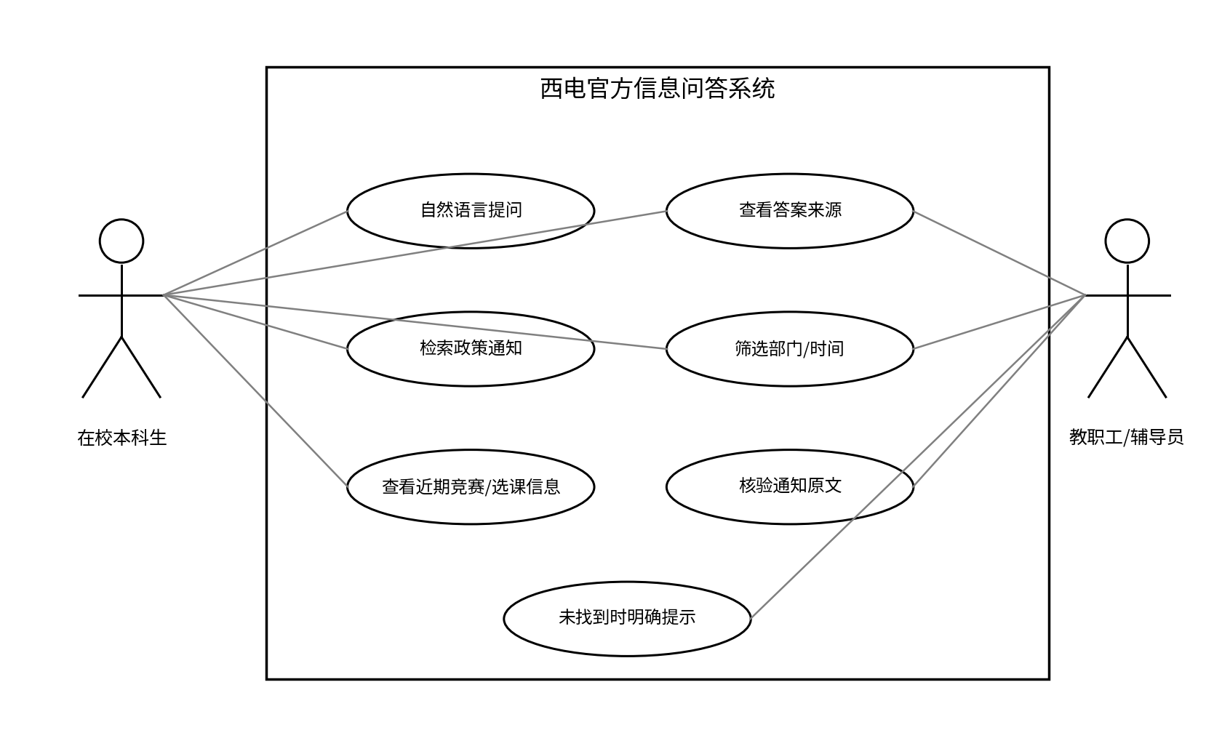
图 1 系统用例图

六、序列图
序列图描述本科生或教职工从 Web 界面提交问题后，系统完成“接收问题—检索知识库—召回相关片段—生成答案—返回来源”的过程。若检索结果不足，系统应进入兜底流程，返回“未找到相关官方信息”，而不是直接生成无依据回答。
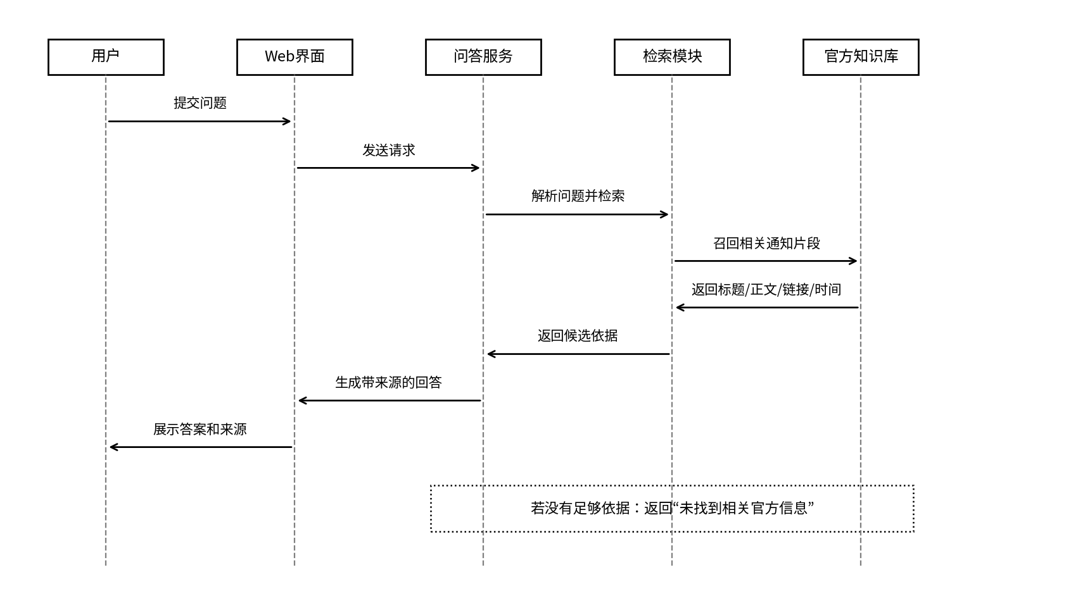
图 2 问答流程序列图

七、边界与约束
约束项 | 说明
数据边界 | 系统只回答来自官方公开网页、已入库通知或可追溯公开资料的问题。
隐私边界 | 不提供私人手机号、个人住址、内部文件、未公开成绩等敏感信息。
模型边界 | 大模型只用于组织语言和摘要，最终答案应以检索到的官方材料为依据。
更新边界 | 知识库并非实时同步，回答中需要显示来源时间，便于用户判断是否需要再次核验。
使用边界 | 系统适合辅助查询和核验公开通知，不替代教务部门、学院办公室或辅导员的最终解释。

